КУРСОВОЙ ПРОЕКТ

по ГТУ

**Содержание**

1. Расчет закрутки последней ступени

[2. Профилирование рабочей лопатки по результатам расчета закрутки](#_2._Профилирование_рабочей_лопатки п)

3. Расчет геометрических характеристик профиля турбинной лопатки

[4. Расчет напряжений по перу лопатки от ЦБС](#_4._Расчет_напряжений_по перу лопатк)

[5. Расчет изгибных напряжений от потока газа](#_5._Расчет_изгибных_напряжений от по)

[6. Проектирование и расчет елочного хвостовика](#_6._Проектирование_и_расчет елочного)

[7. Расчет диска методом двух расчетов](#_7._Расчет_диска_методом двух расчет)

[8. Расчет критического числа оборотов ротора турбины](#_8._Расчет_критического_числа оборот)

**1. Расчет закрутки последней ступени**

Расчет закрутки производится по программе RCU. Исходные данные для расчета взяты из курсовой работы по ГТУ:

 высота сопловой лопатки последней ступени

 высота рабочей лопатки последней ступени

радиусы среднего сечения сопловых и рабочих лопаток

 угол выхода потока из сопловой лопатки в абсолютном движении

 угол выхода потока из рабочей лопатки в абсолютном движении

 степень реактивности на среднем радиус

 давление газа на входе в ступень

 температура газа на входе в ступень

## 2. Профилирование рабочей лопатки по результатам расчета закрутки

Исходные данные для профилирования лопатки берутся из результата расчета программы RCU на корневом, среднем и периферийном сечении лопатки.

*Исходные данные*

|  |  |  |  |  |
| --- | --- | --- | --- | --- |
| Название | Обознач. | Корень | Середина | Периферия |
| Угол выхода потока газа из сопловой лопатки в относительном движении |  | 41,377 | 61,24 | 86,422 |
| Угол выхода потока газа из рабочей лопатки в относительном движении |  | 43,816 | 39,86 | 34,013 |
| Относительная величина диаметра профиля (задается) |  | 0.25 | 0.2 | 0.15 |
| Угол установки профиля |  | 74,4 | 72 | 55 |
| Ширина решетки |  | 0,1215 | 0,10125 | 0,081 |
| Диаметр |  | 1,709 | 2,114 | 2,519 |

*Расчет данных для профилирования*

|  |  |  |  |  |
| --- | --- | --- | --- | --- |
| Название | Формула | Корень | Середина | Периферия |
| Оптимальный шаг решетки |  | 0,5029560 | 0,6429721 | 0,8197668 |
| Хорда решетки |  | 0,1261469 | 0,1064605 | 0,0988827 |
| Максимальная величина диаметра профиля |  | 0,0315367 | 0,021292 | 0,014832 |
| Шаг решетки |  | 0,0535449 | 0,068451 | 0,0872725 |
| Горло решетки |  | 0,037071 | 0,043871 | 0,0488185 |
|  |  | 0,038017 | 0,045575 | 0,0511911 |
|  |  | 0,0378449 | 0,0319385 | 0,0296643 |

*Радиус входной кромки профиля*

 - корень *Чертежи*

 - середина Корень

 - периферия [Середина](C:\\www\\doc2html\\Temp\\Часть 2\\Центр.dwg)

*Радиус выходной кромки профиля* Периферия

- корень Сечения вместе

- середина

- периферия

*Число лопаток* 

**3. Расчет геометрических характеристик профиля турбинной лопатки**

Расчет геометрических характеристик профиля турбинной лопатки производится по программе BL. Исходные данные берутся с чертежей сечений профиля. Профиль разбивается на несколько участков и с них снимается геометрия профиля.

## 4. Расчет напряжений по перу лопатки от ЦБС

Расчет напряжений по перу лопатки от действия центробежных сил производится по программе CBS. Исходные данные для расчета берутся из курсовой работы, а также из расчета геометрических характеристик

температура материала рабочей лопатки

 площадь корневого сечения лопатки

 площадь среднего сечения лопатки

 площадь периферийного сечения лопатки

 средний диаметр проточной части турбины

 высота рабочей лопатки последней ступени

плотность материала лопатки

Разрушающее напряжение

**5. Расчет изгибных напряжений от потока газа**

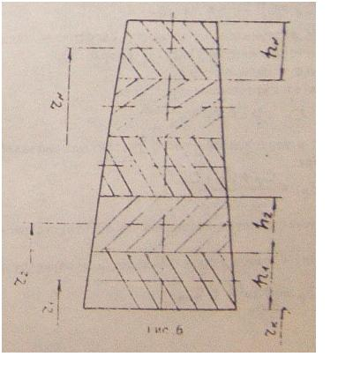

|  |  |  |  |  |  |  |
| --- | --- | --- | --- | --- | --- | --- |
| Название | Формула | Участки | | | | |
| 1 | 2 | 3 | 4 | 5 |
| Расход пара через каждое сечение пояска |  | 0,028466 | 0,081724 | 0,130337 | 0,173376 | 0,218363 |
| Окружная составляющая усилия |  | 14,523862 | 39,30450 | 58,90623 | 74,68672 | 89,48053 |
| Осевая составляющая усилия |  | -0,538448 | -2,08445 | -3,64685 | -4,77720 | -6,14126 |
|  |  | 5 | 4 | 3 | 2 | 1 |
| Осевой момент |  | 0 | 1,176432 | 5,53653 | 14,66803 | 29,84916 |
| Окружной момент |  | 0 | 0,043613 | 0,256068 | 0,763915 | 1,658716 |
| Момент относительно главных осей |  | 0 | 1,110923 | 5,186424 | 13,12774 | 25,20944 |
| Момент относительно главных осей |  | 0 | 0,389543 | 1,954417 | 6,587635 | 16,06884 |
| Напряжения на входной кромке |  | 0,0000E+00 | 3,2762E+05 | 1,4662E+06 | 4,5849E+06 | 1,1304E+07 |
| Напряжения на выходной кромке |  | 0,0000E+00 | 2,8547E+05 | 1,2229E+06 | 3,6629E+06 | 8,7352E+06 |

*Расход пара через каждое сечение пояска*



где  плотность газа

 средний радиус средней линии пояска

 высота пояска

 число лопаток

 осевая составляющая скорости на выходе из рабочей лопатки в абс. движении

*Окружная составляющая усилия*



где  окружные составляющие скорости на выходе и выходе их рабочей лопатки в абсолютном движении

*Осевая составляющая усилия*



где  осевые составляющие скорости на выходе и выходе их рабочей лопатки в абсолютном движении

 давление газа перед и за рабочей лопаткой

 шаг на выходном радиусе из каждого пояска

Допускаемые напряжения 35 – 40 МПа

## 6. Проектирование и расчет елочного хвостовика

Вся геометрия для расчета елочного хвостовика берется с его чертежа. Приближенный расчет хвостовика предполагает равномерное распределение нагрузки между зубьями.

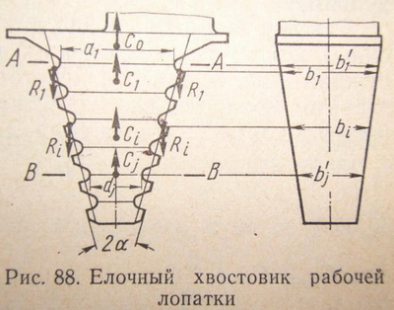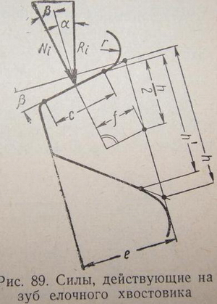

*Чертеж лопатки* *Хвостовик лопатки*

|  |  |  |  |  |  |
| --- | --- | --- | --- | --- | --- |
| Название | Формула | Зуб | | | |
| 0 | 1 | 2 | 3 |
| Площадь участка, |  | 0,00102899 | 0,00195193 | 0,00089116 | 0,00056801 |
| Радиус центра тяжести, м |  | 0,0945 | 0,0697 | 0,0402 | 0,012716 |
| Плотность материала |  | 8600 | 8600 | 8600 | 8600 |
| Длина хвостовика |  | 0,14 | 0,14 | 0,14 | 0,14 |
| Объем сегмента, |  | 0,00014406 | 0,00027327 | 0,00012476 | 0,00007952 |
| Масса сегмента |  | 1,23890396 | 2,35012372 | 1,07295664 | 0,68388404 |
| Угловая скорость |  | 98696,04401 | 98696,04401 | 98696,04401 | 98696,04401 |
| Центробежная сила сегмента хвостовика |  | 11554,97992 | 16166,76961 | 4257,042346 | 858,2873926 |
| Усилие, разрывающее хвостовик |  | 0,00102899 | 0,00195193 | 0,00089116 | 0,00056801 |
| Ширина узкого сечения сегмента |  | 0,058 | 0,032 | 0,022 | 0,011 |
| Напряжение разрыва |  |  | 111616540 | 106573399,3 | 107676891,2 |
| Углы (из чертежа) |  | 10 | 10 | 10 | 10 |
| Углы (из чертежа) |  | 25 | 25 | 25 | 25 |
| Сила, действующая нормально к поверхности зуба |  |  | 101739,7814 | 101739,7814 | 101739,7814 |
| Ширина контакта зубьев | с |  | 0,009 | 0,009 | 0,009 |
| Напряжение смятия на рабочей поверхности зуба |  |  | 80745858,23 | 80745858,23 | 80745858,23 |
| Напряжение среза |  | 30956834 | 30956834 | 30956834 | 30956834 |
| Плечо (из чертежа) |  |  | 31363114,32 | 31363114,32 | 31363114,32 |
| Изгибающий момент в основании зуба |  |  | 0,0087 | 0,0087 | 0,0087 |
| Момент сопротивления основания зуба |  |  | 885,1360979 | 885,1360979 | 885,1360979 |
| Максимальное напряжение изгиба в зубе |  |  | 55321006,12 | 55321006,12 | 55321006,12 |

*Центробежная сила лопатки с хвостовиком*



где центробежная сила пера лопатки

*Сила, действующая на один зуб*



где  число зубьев

*Напряжение разрыва в сечении В – В*



*Гребень диска*

|  |  |  |  |  |  |
| --- | --- | --- | --- | --- | --- |
| Название | Формула | Зуб | | | |
| 1 | 2 | 3 | 0 |
| Центробежная сила участка гребня |  | 858,28739 | 4257,0423 | 16166,769 | 11554,979 |
| Напряжение разрыва |  | 167538,9872 | 338476,7293 | 521324,1987 |  |
| Напряжения разрыва |  | 108791550,1 | 109895042 | 116367008,6 |  |

*Центробежная сила гребня диска*



*Напряжение разрыва в сечении В – В*



*Запас прочности*









## 7. Расчет диска методом двух расчетов

Расчет на прочность диска произвольного сечения производится с помощью программы Disk. Исходные данные для расчета берутся из чертежа диска. В них входит геометрические параметры.

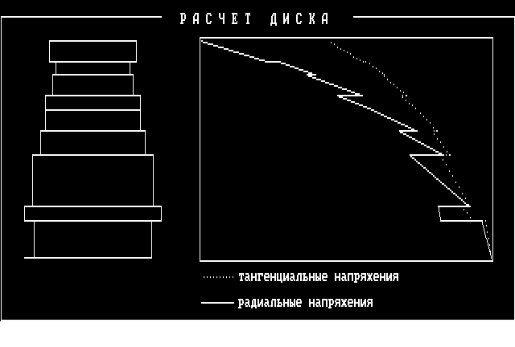

Максимальное радиальное напряжение равно 198,7 МПа.

Коэффициент запаса



Коэффициент запаса не удовлетворяет условиям прочности, диск требует доработки.

## 8. Расчет критического числа оборотов ротора турбины

Расчет критического числа оборотов ротора турбины производится по программе NKR. Исходные данные для расчета берутся из чертежа. В них входят геометрические параметры ротора.

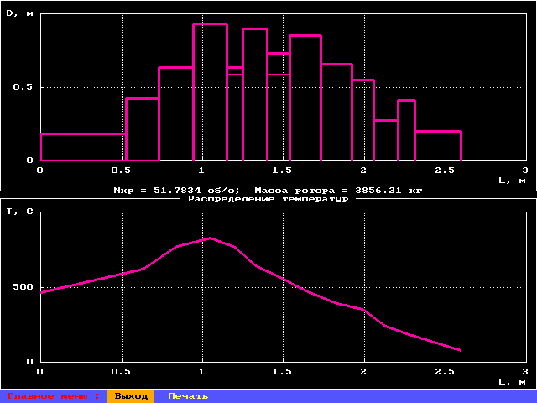

Критическое число оборотов равно 51,78 об/с, что соответствует жестокому валу.

Коэффициент запаса

